GM DISTRIBUTION
19 Rue des Forges - 86200 Loudun - Tél 05.49.98.33.23 / Fax : 05.49.98.33.63
Médaille de Bronze-Paris 2016
Médaille d’Argent Bordeaux 2016
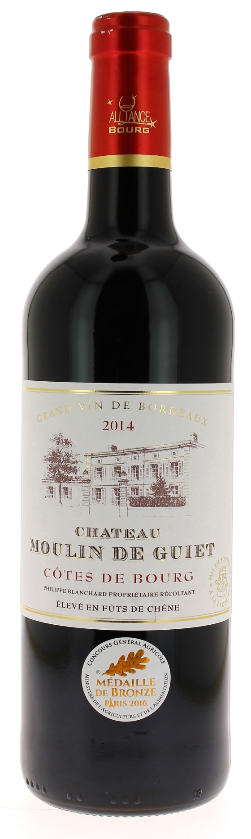

CHÂTEAU MOULIN DE GUIET 2014
AOC COTES DE BOURG
Elevé en fûts de chêne

Philippe Blanchard
Vigneron récoltant.

LE VIGNOBLE :
Nature des sols : Argilo-calcaire
Age du vignoble : 17 ans
Encépagement : 60% Merlot
31% Cabernet sauvignon
9% Cabernet franc

DEGUSTATION & CONSERVATION :
Commentaire de dégustation :
Robe soutenue, reflets violines. Nez généreux de prune mûre, un peu réglisse. Bouche ample, souple et fondue aux arômes de cerises et de quetsche. Un vin traditionnel.

Dégustation : entre 16° et 18°
Vieillissement : 6 à 8 ans
Accords mets vins : viandes blanches

PALLETISATION :
Dimensions palette : 1200/800/1380 mm
Dimension carton : 300/235/160 mm
Poids du carton : 7.450 kg
Bouteilles/carton : 6 bouteilles debout
Cartons/couche : 25
Couches/palette : 4
Bouteilles/palette : 600

Gencod Bouteille : 3 451 200 800 124
Gencod carton : 3 451 200 380 916

13°
